# **Мастер- класс “Оживляем детские рисунки в программе” Animated Drawings”**

*Галиева Эльвира Аркадьевна,*

*учитель начальных классов*

*МБОУ «Большегондырская СОШ»*

*Демонстрация мультфильма “Моя семья”, созданного с помощью программы Animated Drawings*

# Не все дети любят рисовать, не могут создавать образы на основе словесного описания и графические изображения на уроках литературного чтения, технологии. Одна из таких программ, которая позволяет поддерживать мотивацию, развивать воображение младших школьников, создавать истории, рисовать образ героя, используя его описание в тексте, является программа “**Animated Drawings”** Можно создать целый мультфильм из того, что дети рисуют.

С помощью этого метода можно достигнуть следующих планируемых результатов по литературному чтению:

* определять последовательность событий в тексте произведения, выявлять связь событий, эпизодов текста;
* характеризовать героев, составлять портретные характеристики персонажей, выявлять взаимосвязь между поступками и мыслями, чувствами героев, сравнивать героев одного произведения по самостоятельно выбранному критерию (по аналогии или по контрасту).
* находить в тексте средства изображения героев (портрет) и выражения их чувств, описание пейзажа и интерьера, устанавливать причинно-следственные связи событий, явлений, поступков героев;
* подбирать иллюстративный материал (рисунки, фото, плакаты) к тексту выступления (во внеурочной деятельности).

На уроках изобразительного искусства:

* строить пропорции фигуры человека в графическом редакторе с помощью геометрических фигур или на линейной основе;
* изобразить различные фазы движения, двигая части фигуры (при соответствующих технических условиях создать анимацию схематического движения человека).
* Освоить анимацию простого повторяющегося движения изображения в виртуальном редакторе GIF-анимации.

На уроках дети рисуют и “оживляют” героев произведений. Например, рисовали образ весны и зимы по произведению Ф.И.Тютчева “ “Зима недаром злится”, Пудика из рассказа М.Горького “Воробушек”. (демонстрация работ). Сочиняют свои истории и “оживляют” своих героев.

На уроках изобразительного искусства много тем, где нужно рисовать людей, сказочных героев, передать их характер (демонстрация работ).

По окружающему миру составили мультфильм “ Как переходить дорогу”, “Как посадить дерево”. По теме “Деятельность человека в тундре” оживили героев готового рисунка. Каждая группа создает анимацию одного из героев.

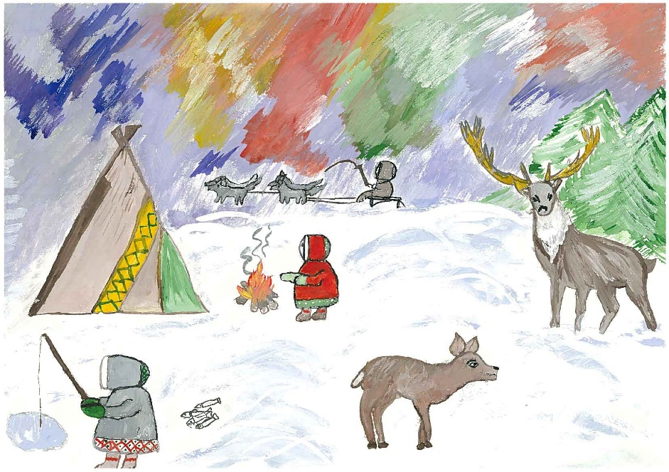

Практическая часть (работа по инструкции):

1. Начните с нажатия кнопки «Get Started».
2. Затем выберите «Upload Photo» и загрузите рисунок, на котором изображен персонаж с четко видимыми руками, ногами и головой.
3. После этого нажмите «Next» и определите область на рисунке, которую хотите анимировать.
4. Если некоторые части тела вашего персонажа не выделены, воспользуйтесь инструментами “перо” и “ластик” для коррекции.
5. Далее, нейросеть создает скелет персонажа, определяет на нем ключевые точки (суставы) и анимирует фигуру. Вы можете отредактировать расположение ключевых точек при необходимости.
6. Выберите желаемый тип анимации.
7. Подождите некоторое время: искусственный интеллект распределит кости и суставы и создаст анимацию.
8. Завершив процесс, вы можете скачать готовую анимацию.

Использование данной программы возможно как на уроках, во внеурочной деятельности, так и при выполнении домашних заданий. На уроках, при защите исследовательских и проектных работ обучающиеся используют программу для визуализации выступлений, презентации собственных текстов, составление мультфильмов к произведениям. Детям часто предлагается дома нарисовать героя произведения по словесному описанию произведения. “Ожившие рисунки” более привлекательны, чем простое описание какого-либо образа или процесса. А с помощью движений и подбора музыки можно точнее передать характер героя.